# フェアコバトン　ご利用ください！

防犯のまちづくり出前講座

埼玉県マスコット「コバトン」

防犯のまちづくり出前講座とは

　●　埼玉県の職員が、自治会、ＰＴＡ、公民館など、地域や団体の会合・総会・研修にお伺いし、犯罪情勢や身近な犯罪に遭わないためのポイントのほか、防犯パトロール（見守り活動）の進め方など、防犯のまちづくり全般について解説します

　●　平日夜間、土日・祝日も行います。**（年末年始は除きます。）**費用は無料です。

　●　資料やスライドなどを活用し、分かりやすく説明します。

**【申込の流れ】**

1. 北部地域振興センター本庄事務所あてに、裏面の申込書を電子メール、郵送またはＦＡＸでお送りください。希望される日の１か月前が目安です。

**↓**

　②　主催者のご要望を伺い、どのような講座にするか打ち合わせをします。

**↓**

　③　埼玉県の職員が当日会場に伺います。

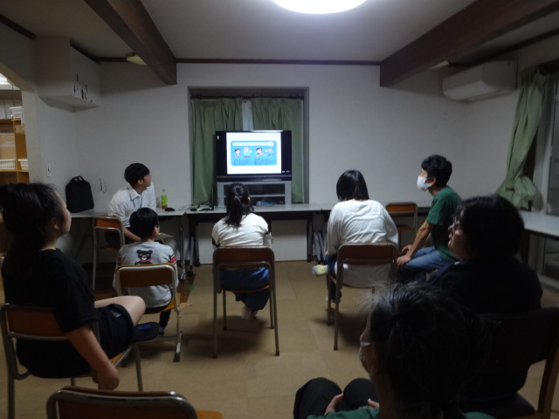【**防犯のまちづくり出前講座の様子**】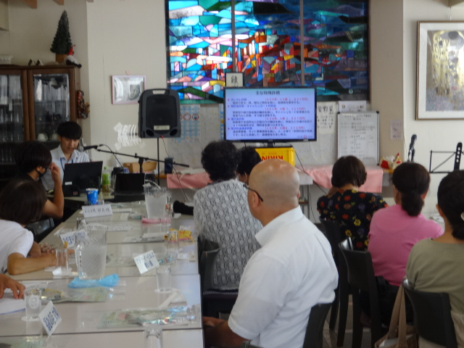

|  |  |  |  |  |  |
| --- | --- | --- | --- | --- | --- |
| **＊**申込日 | 年　　　月　　　日 | | **＊印は必須項目です。** | | |
| **講座・日時** | | | | | |
| **＊**ご希望の日時 | 年　　月　　日（　）　午前 ・ 午後　　時　　分 ～ 午前 ・ 午後　　時　　分 | | | | |
| **申込者情報** | | | | | |
| **＊**申込者(団体)名 |  | | | | |
| **＊**住所（所在地） | 〒 | | | | |
| 代表者名  (団体の場合のみ記入) |  | | | | |
| 連　絡　先 | **＊**担当者名 |  | **＊**電話番号 |  | |
| Ｅメール |  | ＦＡＸ |  | |
| **実施詳細** | | | | | |
| 集会等の名称 |  | | 参加予定人数 | | 人 |
| **＊**参加者 | 一般成人　・　大学生（専門学校生）　・　その他（　　　　　　　　　　　　　　　） | | | | |
| 集会等の概要 |  | | | | |
| 会場情報 | 会場名 |  | 電話番号 |  | |
| 会場所在地 |  | | | |
| その他ご要望等 | 特に説明を希望する内容などありましたらご記入ください。 | | | | |

**防犯のまちづくり出前講座　申込書**

**◎　申込書を記入の上、希望日の１か月前までに****「北部地域振興センター・本庄事務所」あてに電子メール、郵送またはＦＡＸでお送りください。**

**（記入上の注意）**

**＊印は必須項目です。必ず記入してください。**必須以外の項目についても、未定、又は該当しない場合を除き、

できるだけ記入してください。

**（留意事項）**

　１　この講座は、地域団体、企業などの民間団体や学校、市町村などの公的団体が主催するおおむね10人以上の集会が対象です。

　　※ただし、県外で開催される集会や、営利、政治活動、宗教活動を目的するもの、その他事業の趣旨に適しないと認められる場合は対象となりません。

　２　ご希望に応じ、**平日夜間、土日・祝日も行います。**（年末年始は除きます。）**費用は無料です。**

　　※　ただし、会場設営費など集会の実施に要する経費や有償の資料をお使いになる場合の資料代は、お申込者側のご負担となります。

　３　この講座は、児童・生徒のみを対象にして、行うものではありません。

　４　お申し込み受付後、講座の担当者から連絡先欄にご記入いただいた担当者の方に打ち合わせの連絡をいたします。

　　※　業務等の関係で、日程等の調整をさせていただく場合がありますので、ご了承ください。

　５　講座時間は通常３０～６０分程度で実施しております。プロジェクター、スクリーン、マイク等の機器をご用意いただくと助かります。（ご用意ができない場合等、ご相談ください。）

***「防犯のまちづくり出前講座」についてのご相談・お問い合わせ・お申し込みはこちらまで***

埼玉県北部地域振興センター本庄事務所 県民生活担当　〒367-0026 本庄市朝日町1-4-6

　　※　申し込み後５日（土日・祝日を除く）を経過しても連絡がない場合は、誠に恐縮ですが、お申し込みの管轄地域

埼玉県マスコット「コバトン」

（電話）　０４９５-２４-１１１０　ＦＡＸ：０４９５-２２-６５００　（電子メール）u2411101@pref.saitama.lg.jp